

Les 4 – Werkkaart MEMO
 | Aktiwiteit 1: Middelgebruik en Ongewenste Swangerskap  Voltooi die volgende aktiwiteit in pare.

Draai na jou maat en bespreek kortliks die volgende vrae.

- Waarom kan die gebruik van alkohol of dwelms tot ’n onbeplande swangerskap lei?
Dit kan oordeelsvermoë en selfbeheersing beïnvloed, wat tot onveilige seksuele besluite kan lei. Dit kan dit ook moeiliker maak om “nee” te sê, grense te stel of jouself te beskerm in riskante situasies.
- Watter raad sou jy aan ’n vriend gee wat na ’n partytjie gaan waar daar baie alkohol gebruik word, om die risiko van ’n onbeplande swangerskap te verminder?
Hy/sy moet saam met betroubare vriende gaan, alkohol vermy, seker maak dat sy/haar drank nie "gespike" word nie, sy/haar foon gelaai hou, veilige vervoer huis toe reël en dadelik vertrek as hy/sy onder druk of onveilig voel. Hy/sy moet ook sy/haar grense voor die partytjie bepaal en nie toelaat dat iemand hom/haar tot seksuele gedrag dwing nie.
Aktiwiteit 2: Refleksie
Voltooi die volgende aktiwiteit individueel.

Noem EEN persoonlike grens wat jy wil stel of versterk om verantwoordelike keuses te maak en meer beheer oor jou lewe te hê. Verduidelik waarom hierdie grens vir jou belangrik is.
____________________________________________________________________________________________________________________________________________________________________________________________________________________________________________________________________________________________________________________________________________________________

→ Leerders sal persoonlike reaksies op hierdie aktiwiteit hê.

Aktiwiteit 3: Huiswerkaktiwiteit
Voltooi die volgende aktiwiteit individueel.

Bestudeer die infografika hieronder en beantwoord die vrae wat volg.
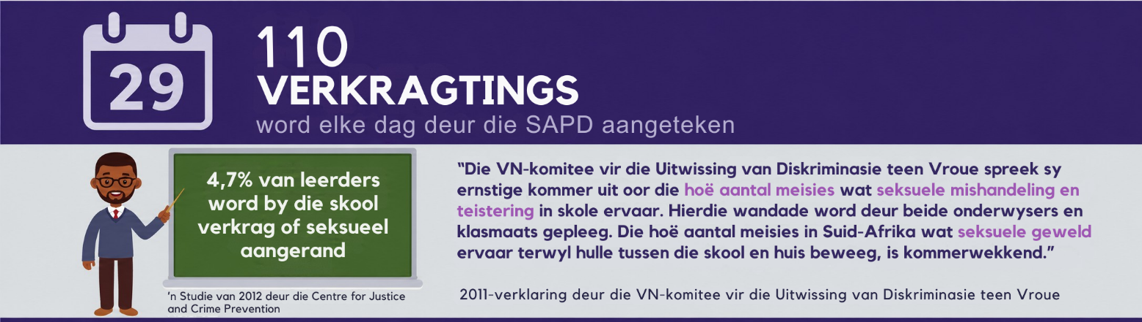
[Aangepas van: https://www.soulcity.org.za/ Toegangsdatum: 18 Mei 2026]

- Identifiseer TWEE situasies waar ’n tiener ekstra versigtig moet wees om kwesbaarheid
vir seksuele geweld of verkragting te verminder. (2 × 1) (2)

Belangrike nota: Verkragting is altyd die skuld van die misdadiger, nooit diė van die slagoffer nie. Die voorbeelde hieronder blameer nie slagoffers nie; dit beklemtoon situasies wat kwesbaarheid kan verhoog.

Moontlike antwoorde kan die volgende insluit:
- Om alleen in onveilige/geïsoleerde plekke te wees, soos om snags alleen in swak verligte areas te loop. (🗸)
- Om alkohol/dwelms te gebruik wat bewustheid/die vermoë om veilige besluite te neem kan verminder. (🗸)
- Om drankies onbewaak te los/drankies van vreemdelinge te aanvaar. (🗸)
- Om onbekende mense te vinnig te vertrou, insluitend mense wat jy aanlyn ontmoet het. (🗸)
- Om persoonlike inligting/jou ligging te maklik met vreemdelinge/aanlyn kontakte te deel. (🗸)
- Om alleen iewers heen te gaan saam met iemand wat jy nie goed ken nie. (🗸)

Enige TWEE van die bogenoemde vir EEN punt elk

2. Onderskei tussen ‘verkragting’ en ‘seksuele misbruik’. (1 × 2) (2)

Verkragting...
- verwys na enige vorm van seksuele penetrasie sonder toestemming, (🗸) terwyl seksuele misbruik verwys na enige ongewenste seksuele gedrag/aktiwiteit wat op ’n persoon afgedwing word, wat nie noodwendig penetrasie insluit nie. (🗸)
- is wanneer ’n persoon seksueel gepenetreer word sonder om toestemming te gee, (🗸) terwyl seksuele misbruik ’n breër term is wat enige ongewenste seksuele handelinge teenoor iemand anders insluit. (🗸)

Enige EEN van die bogenoemde vir TWEE punte
- Analiseer hoe ’n sterk waardestelsel tieners kan help om verantwoordelike besluite ten
opsigte van seksuele gedrag te neem. Dui ook in jou antwoord aan hoe dit tot ’n gesonde
leefstyl kan bydra. (1 × 3) (3)

Om 'n sterk waardestelsel te hê kan...
- tieners ’n morele kompas gee wanneer hulle besluite oor seksuele gedrag neem, (🗸) wat hulle kan help om sorgvuldig oor toestemming/respek/moontlike gevolge te dink, (🗸) en sodoende keuses aanmoedig wat hul fisiese/emosionele welstand beskerm. (🗸)
- tieners help om duidelike persoonlike grense in verhoudings te stel, (🗸) wat hulle meer selfvertroue kan gee om “nee” te sê vir druk/onveilige seksuele gedrag, (🗸) en sodoende die risiko van skadelike situasies verminder wat hul leefstyl negatief kan beïnvloed. (🗸)
- selfrespek en respek vir ander bevorder, (🗸) wat tieners kan aanmoedig om wedersydse toestemming/kommunikasie/verantwoordelike besluitneming te waardeer, (🗸) en sodoende help om gesonder/veiliger verhoudings te bou. (🗸)
- tieners lei om die gevolge van seksuele gedrag te oorweeg, (🗸) wat hulle kan help om keuses te vermy wat hul gesondheid/veiligheid/toekoms in gevaar kan stel, (🗸) en sodoende algehele welstand ondersteun. (🗸)
- positiewe houdings teenoor intieme verhoudings vorm, (🗸) wat tieners kan aanmoedig om dwang/manipulasie/onveilige praktyke te vermy, (🗸) en sodoende bydra tot verhoudings wat respekvol/konsensueel/emosioneel gesond is. (🗸)

Enige EEN van die bogenoemde vir DRIE punte
(d.w.s. EEN punt vir stelling, EEN punt vir motivering/verduideliking en EEN punt vir uitkoms)

- Beveel EEN strategie aan wat ’n tiener kan gebruik om op ongewenste seksuele aandag
van ’n klasmaat te reageer. Dui ook in jou antwoord aan hoe hierdie strategie die tiener
kan help om ’n respekvolle omgewing vir ander leerders te bou. (1 × 3) (3)

'n Tiener kan...
- ferm vir die klasmaat sê om die gedrag te stop en dit duidelik maak dat die aandag ongewens is, (🗸) selfgeldende taal/lyftaal gebruik om te wys dat die gedrag onaanvaarbaar is, (🗸) en sodoende respek vir persoonlike grense onder ander leerders aanmoedig. (🗸)
- die ongewenste seksuele aandag aan ’n onderwyser/skoolberader/ouer rapporteer, (🗸) verseker dat die gedrag aangespreek word/dat die tiener ondersteuning ontvang, (🗸) en sodoende help om ’n skoolomgewing te skep waar leerders veilig voel om teen teistering uit te spreek. (🗸)
- duidelik sy/haar persoonlike grense stel/weier om die gedrag af te lag/verskoon, (🗸) die klasmaat/omstanders wys dat seksuele opmerkings/aksies nie onskuldige grappies is nie, (🗸) en sodoende help om ’n skoolkultuur te bou waar alle leerders met waardigheid/respek behandel word. (🗸)
- betroubare vriende vra om hom/haar te ondersteun wanneer hy/sy die gedrag aanspreek/rapporteer, (🗸) sodat hy/sy nie geïsoleer/onder druk voel om die aandag te aanvaar nie, (🗸) en sodoende leerders aanmoedig om saam te staan teen oneerbiedige seksuele gedrag. (🗸)

Enige EEN van die bogenoemde vir DRIE punte
(d.w.s. EEN punt vir stelling, EEN punt vir motivering/verduideliking en EEN punt vir uitkoms)
[Totaal: 10]

